外出培训学习总结报告
培训学习概况
原定9月12日至9月18日到浙江大学紫金港校区环境资环学院培训，因受杭州G20峰会和中秋节假期影响，培训推迟到9月18日至9月24日。我们17日启程，18日下午四点到紫金港校区，25日返回。
19日我们到浙江大学环资学院实验教学中心主任胡宏老师处报到，胡老师给我们介绍了实验教学中心的整体情况（照片1）。中心分环境科学、环境工程、农业资源与环境、资环环境科学等五个专业，中心共有8位专职老师，其他老师为兼职或者外聘。比较成熟的科目如环境科学、环境工程等实验课与理论科分开，变成独立课程，学分单独核算，从课程的设计、实验课的准备和辅导学生实验由中心老师负责。其他学科实行授课老师责任制，老师配助教，从编写实验大纲到实验的准备，实验课的进行均由讲课老师及其助教完成。

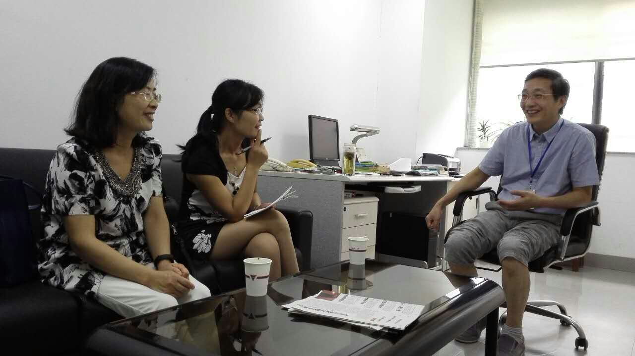 | 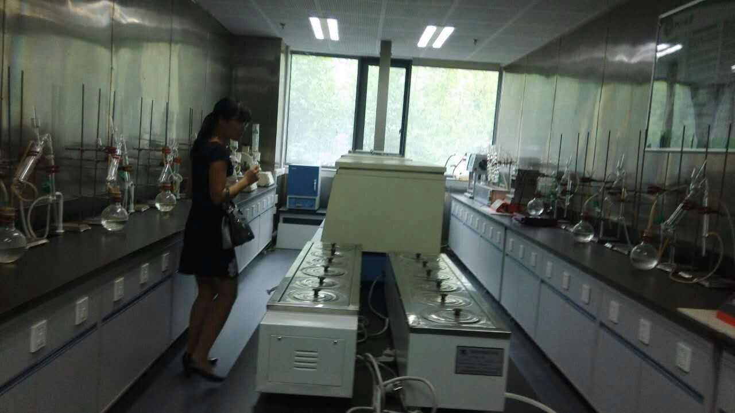
照片1 | 照片2
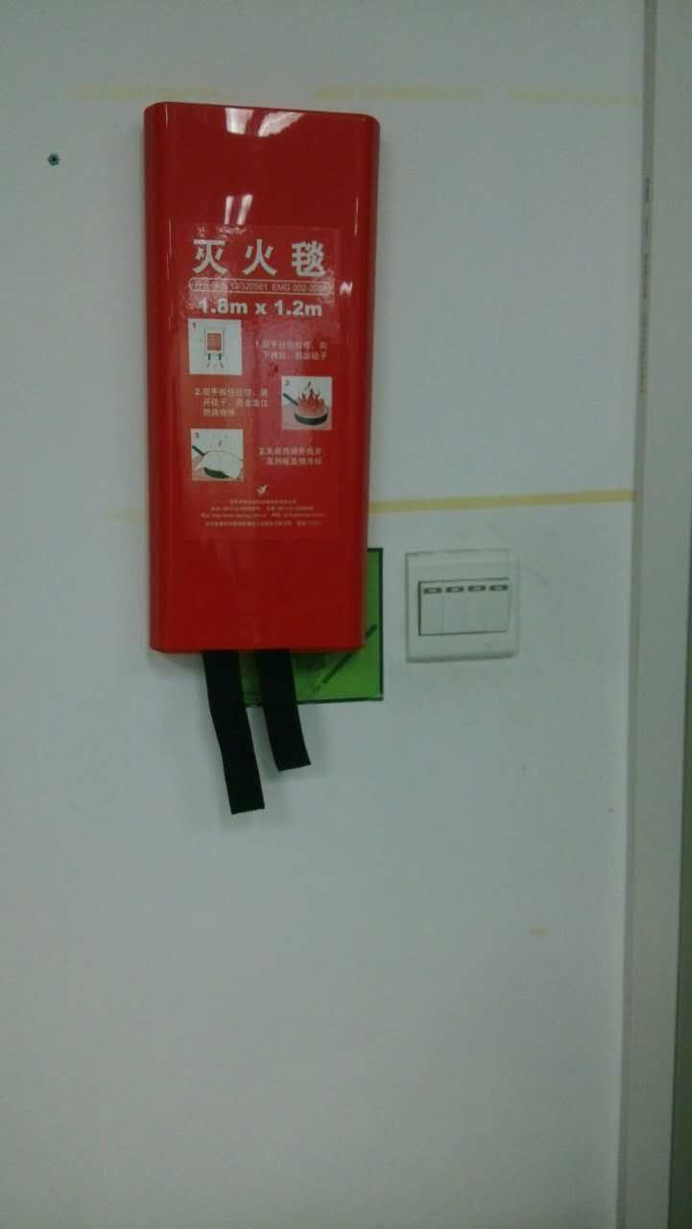 | 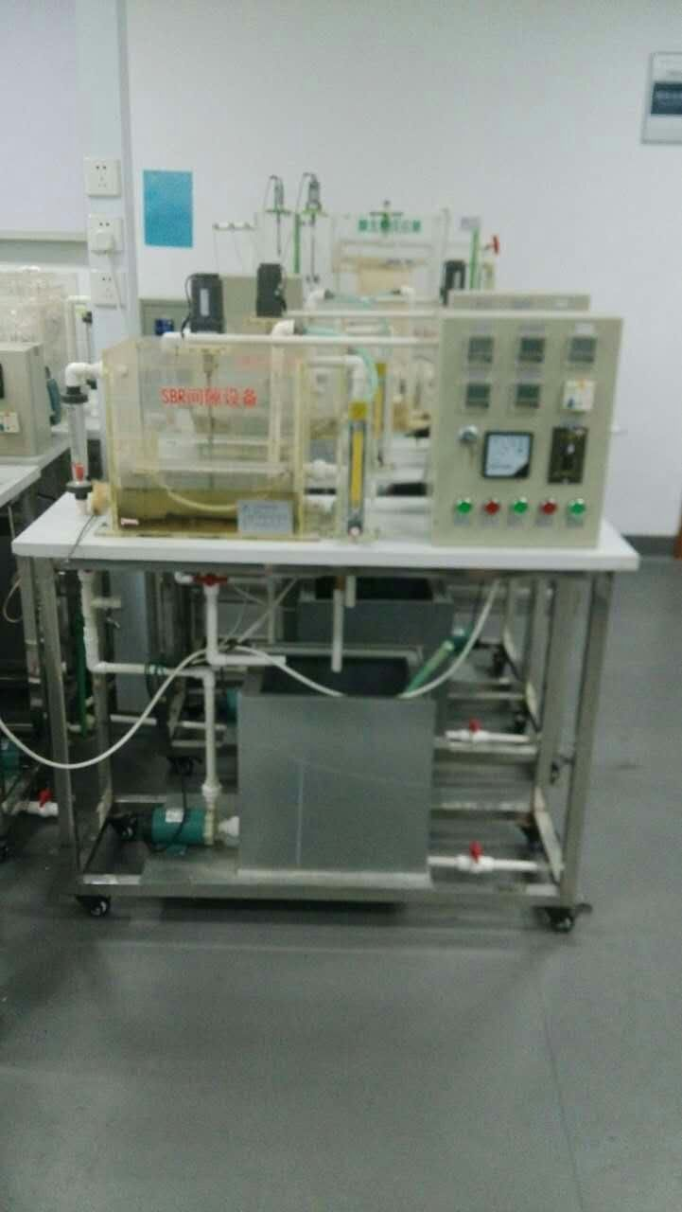
照片3 | 照片4

20日胡老师带我们参观了中心的实验室，主要有工程实验室、信息实验室、化学实验室和生物技术实验室，最大的感受是他们实验室不大，但是摆放的很科学、紧凑（照片2）。不仅硬件设施好，软件也跟得上。比如每个实验室都配备有应急药箱，里面有创可贴、纱布、胶带等，每个实验室还配备有灭火毯，实验室通风设施好（照片3）。为了节省空间，把一些仪器放在有轮子的车上，用的时候推过来，不用的时候，推到角落（照片4）。
胡老师及实验中心的其他老师，为我们介绍了中心的主要大型仪器，仪器在满足教学实验外，也对外开放，收取合理费用，实在困难的老师，可以打报告，进行减免。为便于管理，每个实验室均配有摄像头，老师在办公室可以监控到。
实验进行前，要花两个课时进行实验教育，给学生讲解实验室安全手册。实验教学环节会安排两到三次创新性实验，创新性实验是以学生为主体的自主实验，教师提供如“土壤团聚体的分布及稳定性影响分布”等实验选题，学生自行组织研究小组，在选题范围内确定实验题目和研究内容；在查阅、分析和总结文献的基础上，提出研究方案以及相应的研究方法；小组成员分工合作，自行开展试验。最后完成一份规范的实验报告，老师按组给分。
培训学习内容
21日实验中心的王老师为我们讲授了同位素质谱仪原理及该仪器操作技术，这种仪器广泛应用于地球化学、农业、环境科学及医学等多学科研究领域的样品示踪、组分分析、农作物施肥的最佳配方比和时间确立、食品药品鉴伪及诊疗病症（照片5）。并为我们演示质谱仪的操作，下午我们自己动手操作使用了同位素质谱仪（照片6）。

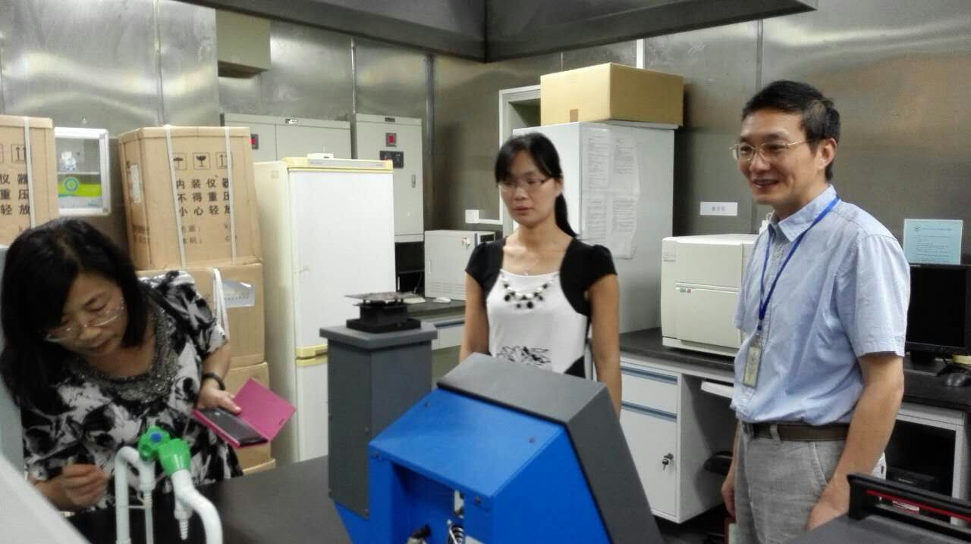 | 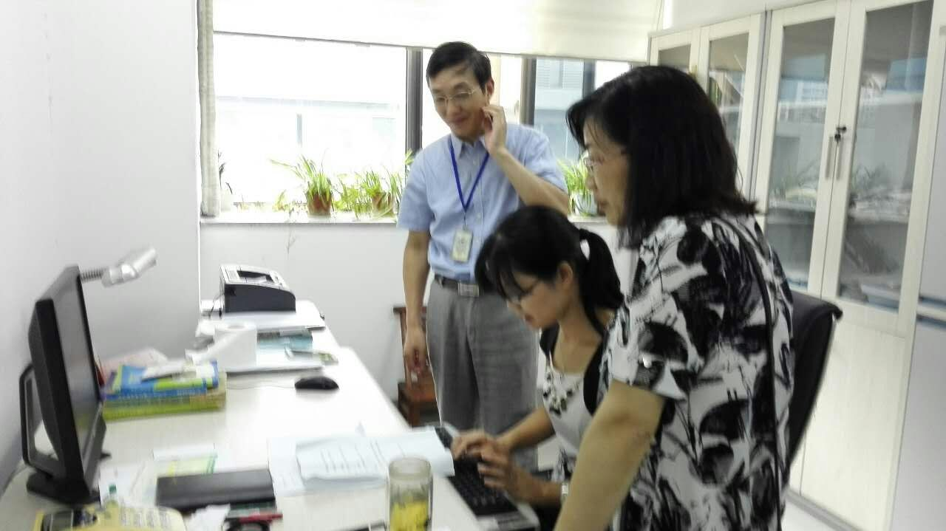
照片5 | 照片6

22日实验中心刘老师为我们讲解Agilent电感耦合等离子质谱仪ICP-MS原理和仪器使用规范，详细讲解仪器操作步骤，这种仪器是一种新型的无机元素和同位素分析技术，可快速同时检测周期表上大部分元素。低检出限（低至ppq级），宽线性动态范围——ppq到数百ppm浓度，AgilentICP-MS可用于测定ppt级痕量污染元素，以及同位素比值分析研究。我2006-2010年在浙江大学环境资源学院上博士的时候，做的课题是樟树缺铁原因及其矫正技术，经常要测定重金属的含量，当时我们只按要求做前处理，有专人为我们测试。这次有机会近距离接触，很兴奋（照片7）。早上刘老师讲解完，给我们演示一遍，下午我们自己动手操作。
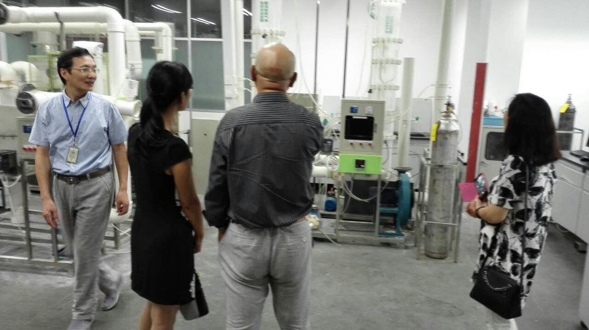
照片7

23日实验中心彭老师为我们讲解德国elemental元素分析仪原理和使用技术，我们实际对仪器进行操作，首先样品由自动进样器自动导入燃烧炉，在1150°C的高温下，确保样品完全氧化分解。把各元素（C、H、N、S）转化为对应的氧化物气体，通过吸附和脱附的动态分离原理，在不同的可加热的吸附柱中有效的分析各种元素，采用特别的高精度的热导检测器顺序检测各元素对各种元素进行定量分析。早上彭老师讲解并给我们演示，下午指导我们动手操作。

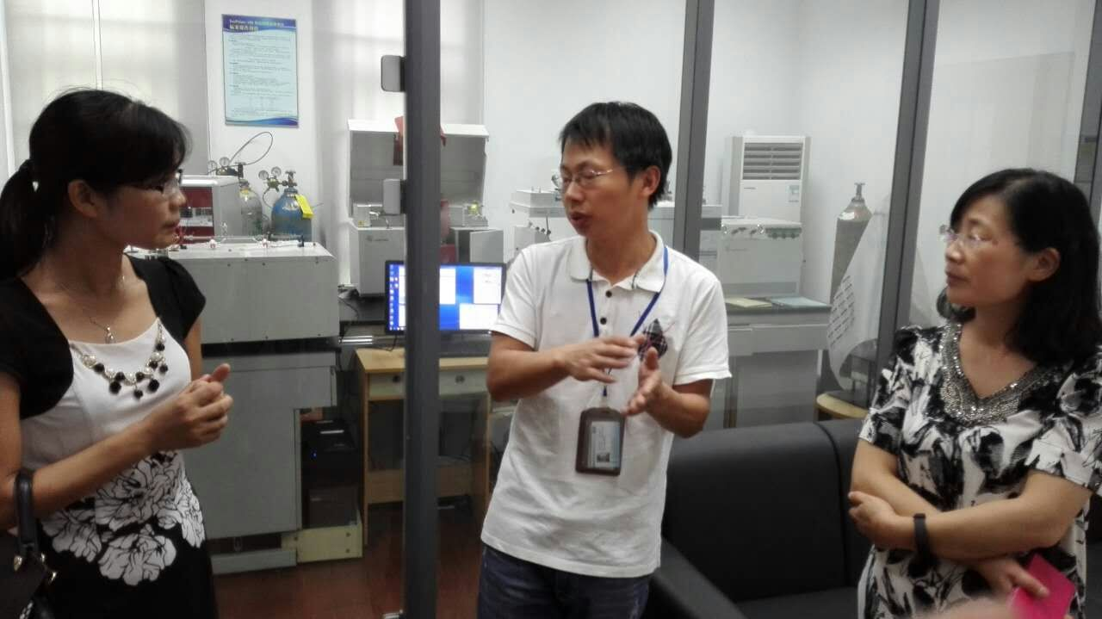
照片8

24日由于是周六，教学中心实验放假，我们又到科研平台参观，当时研究生正在蒸馏、制蒸馏水等，我们观摩后现场操作。（照片9、10）

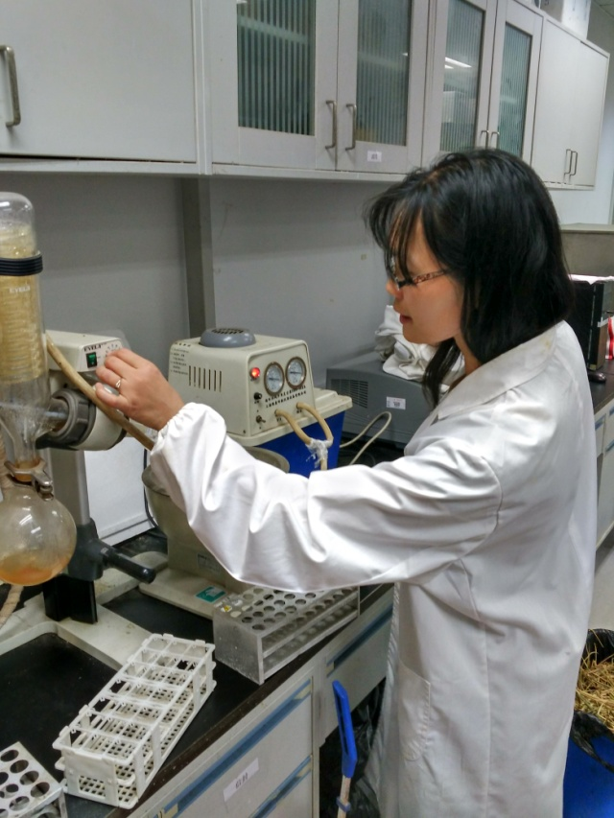 | 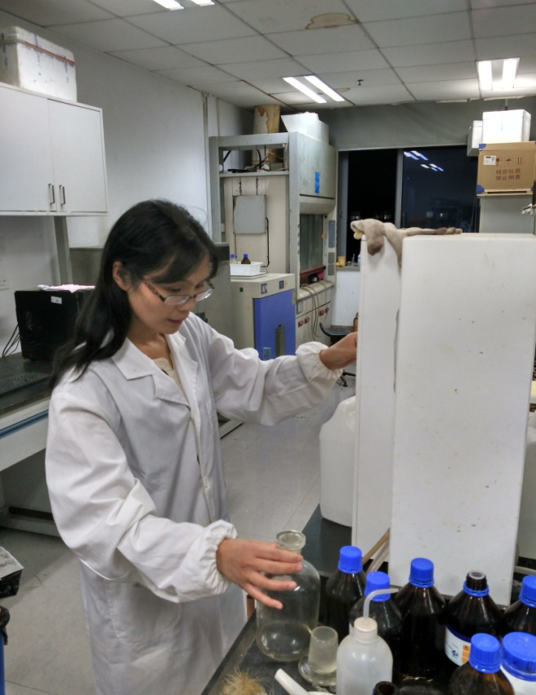
照片9 | 照片10
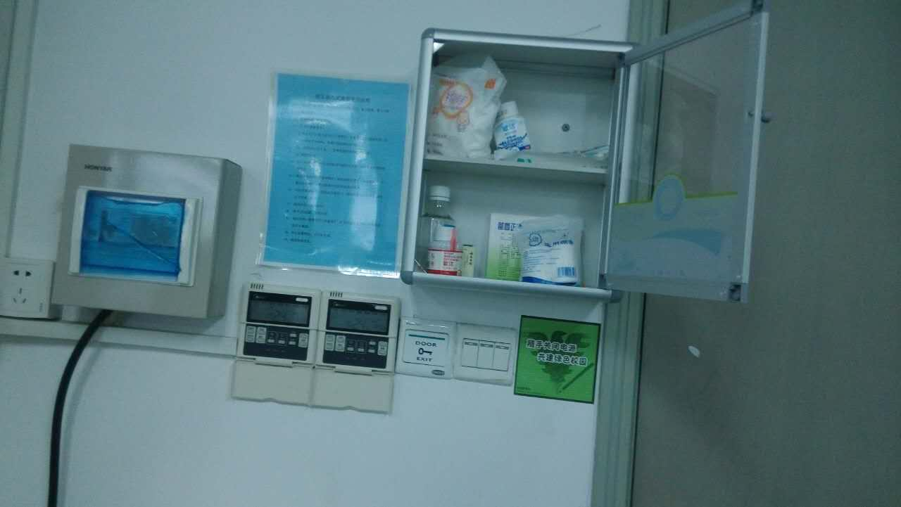 | 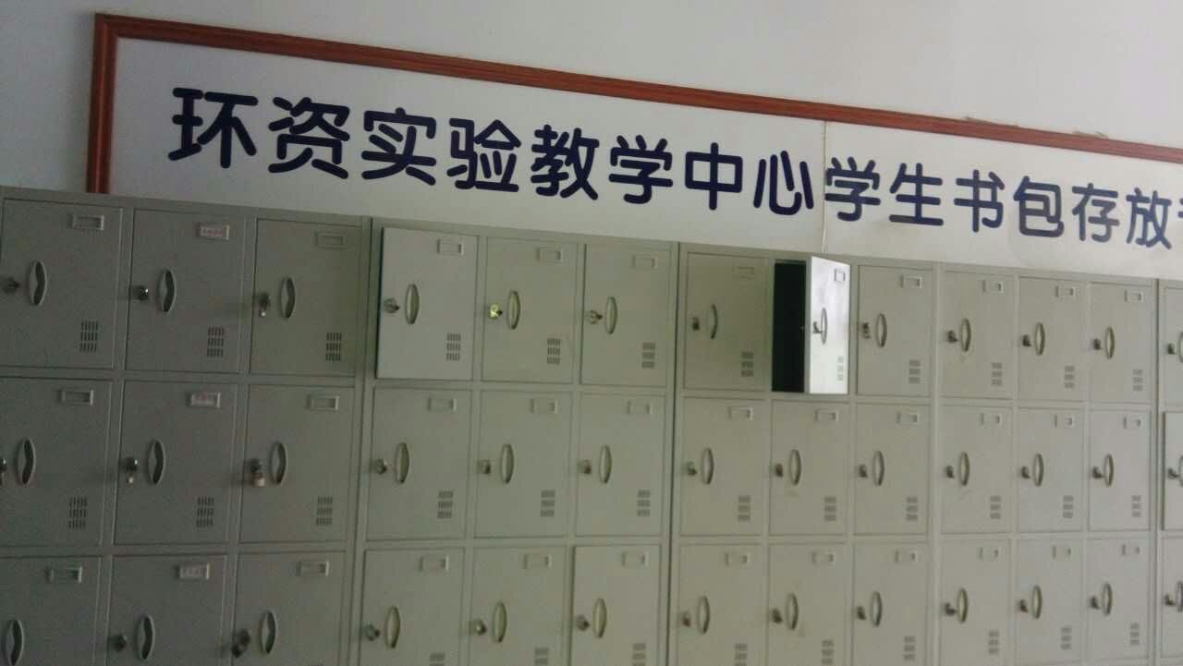
照片11 | 照片12

收获与建议
（1）建议学校为每个实验室配备应急箱（照片11），遇到突发事件可以当场快速简单处理。
（2）为实验室配备类似超市那样的公用的柜子，学生可以放置自己的书包，学生上课时带把锁，把自己书包锁进去，下课后把书包和锁带走（照片12）。这样就可以避免实验室的有色试剂弄脏学生的书包，也防止了学生书包上的细菌带到实验室，影响实验的准确性。
（3）实验室的通风设施必须改造好，自从我们搬进新的农科大楼，实验室的通风一直不好，学生消煮时，特别呛，对师生的身体造成了严重的伤害。
（4）为便于管理建议为每个实验室配备监控，这样可以第一时间发现隐患，防患于未然，即使发生问题，可以追查到个人，责任到人。
（5）为便于操作将灭火器变成灭火毯，因为很多人尤其是学生，不会使用灭火器，学校不可能给每个学生培训灭火器的使用，灭火毯的操作相对来说简单一点。
（6）定购一些带轮子的可以放置仪器的推车，可以有效节省空间，也显得实验室整洁。
（7）实验课分中心老师授课，和授课老师授课两种，分工明确。实验课安排以学生为主体的创新性实验，学生根据老师的选题，组织研究小组，在查阅、分析文献基础上，提出研究方案，自行开展试验，这样有效调动学生的积极性，有助于培养学生发现问题、解决问题的能力。
总的来说，这次出去收获很大，开阔了我们的视野，被一流大学浓浓的学术氛围所感动，看到了差距，浙江大学环境资源学院实验教学中心的老师也经常去台湾、香港等学校考察学习，希望学校多组织这样的培训学习。

李利敏 华英
2016年9月30日

